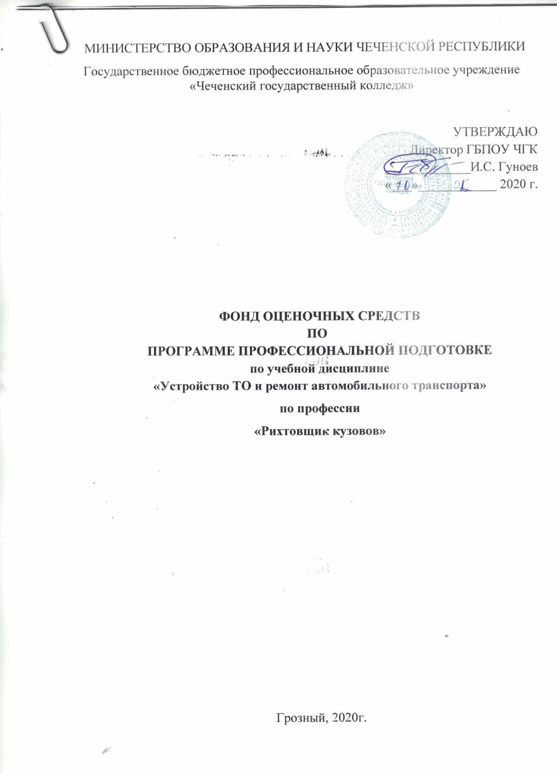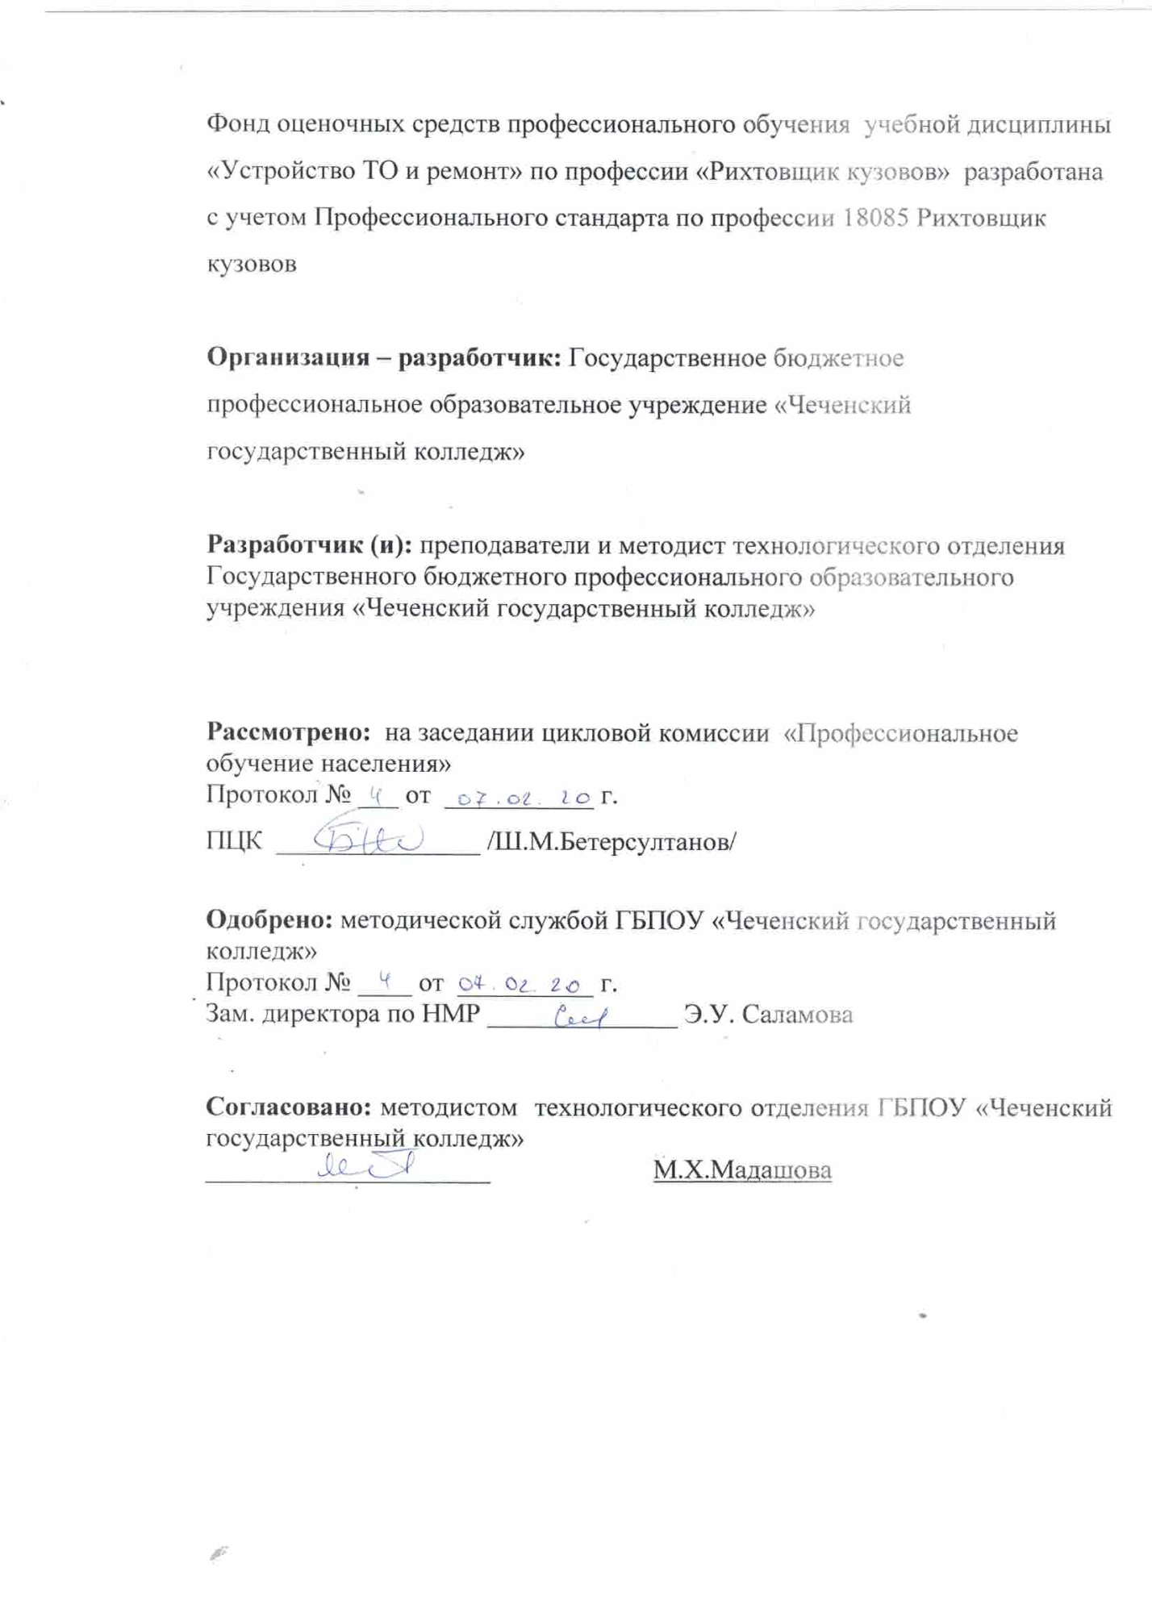

СОДЕРЖАНИЕ

 | СТР.
- паспорт комплекта фонда оценочных средств | 4
- РЕЗУЛЬТАТЫ ОСВОЕНИЯ УЧЕБНОЙ ДИСЦИПЛИНЫ, ПОДЛЕЖАЩИЕ ПРОВЕРКЕ | 5
- ОЦЕНКА ОСВОЕНИЯ УЧЕБНОЙ ДИСЦИПЛИНЫ | 7
- ФОНД ОЦЕНОЧНЫХ СРЕДСТВ ДЛЯ ИТОГОВОЙ АТТЕСТАЦИИ ПО УЧЕБНОЙ ДИСЦИПЛИНЕ | 8

I. ПАСПОРТ КОМПЛЕКТА ФОНДА ОЦЕНОЧНЫХ СРЕДСТВ

Настоящий фонд оценочных средств предназначен для оценки освоения итоговых образовательных результатов по учебной дисциплине «Устройство ТО и ремонт автомобильного транспорта»в рамках реализации программы профессионального обученияразработан на основе по профессии 18085 Рихтовщик кузовов,
Для оценки итоговых образовательных результатов по учебной дисциплине «Устройство ТО и ремонт автомобильного транспорта»проводится дифференцированный зачет.
Целью дифференцированного зачета является определение качества приобретённых обучающимися практических профессиональных умений и первоначального практического опыта.
Для положительного заключения по результатам оценочной процедуры по профессиональному модулю решение, констатирующее освоение кандидатом учебной дисциплины - не менее 70%.
Результаты оценочной процедуры заносятся в протокол и сводную оценочную ведомость.

2.Результаты освоения программы учебной дисциплины, подлежащие проверке

Вид профессиональной деятельности
Результатом освоения учебной дисциплины является готовность обучающегося к выполнению вида профессиональной деятельности — разработка технологических процессов и проектирование изделий и составляющих его общих компетенций:

ОК 2 Организовывать собственную деятельность, исходя из цели и способов ее достижения, определенных руководителем.
ОК 3 Анализировать рабочую ситуацию, осуществлять текущий и итоговый контроль, оценку и коррекцию собственной деятельности, нести
ответственность за результаты своей работы.
ОК 4 Осуществлять поиск информации, необходимой для эффективного
выполнения профессиональных задач.
ОК 6 Работать в команде, эффективно общаться с коллегами, руководством.

3. Оценка освоения теоретического курса учебной дисциплины «Охрана труда»

Итоговый контроль в форме дифференцированного зачета осуществляет проверку усвоения учебного материала.
Данная оценка предполагает систематичность постоянного и непрерывного мониторинга качества обучения. Текущий контроль проводится в форме контрольных работ, практических работ, тестов. Критерии оценивания: «5» (отлично) – за глубокое и полное овладение содержанием учебного материала, в котором студент свободно и уверенно ориентируется; за умение практически применять теоретические знания, высказывать и обосновывать свои суждения. Оценка «5» (отлично) предполагает грамотное и логичное изложение ответа. «4» (хорошо) – если слушатель полно освоил учебный материал, владеет научно понятийным аппаратом, ориентируется в изученном материале, осознанно применяет теоретические знания на практике, грамотно излагает ответ, но содержание и форма ответа имеют отдельные неточности. «3» (удовлетворительно) – если студент обнаруживает знание и понимание основных положений учебного материала, но излагает его неполно, непоследовательно, допускает неточности, в применении теоретических знаний при ответе на практикоориентированные вопросы; не умеет доказательно обосновать собственные суждения. «2» (неудовлетворительно) – если студент имеет разрозненные, бессистемные знания, допускает ошибки в определении базовых понятий, искажает их смысл; не может практически применять теоретические знания

4.ФОНД ОЦЕНОЧНЫХ СРЕДСТВ ДЛЯ ИТОГОВОЙ АТТЕСТАЦИИ ПО УЧЕБНОЙ ДИСЦИПЛИНЕ

1. Основы технического обслуживания и ремонта подвижного состава автомобильного транспорта:
-понятие надежности, ее свойства и показатели, пути повышения надежности;
-отказы и неисправности, их классификация;
-понятия: исправное, неисправное, работоспособное, предельное состояния;
-причины изменения технического состояния автомобиля;
-виды изнашивания и их характеристика
-факторы, влияющие на изменения технического состояния автомобиля
-понятие о системе ТО и ремонта техники;
-термины и определения;
-сущность и общая характеристика ППС ТОР подвижного состава автомобильного транспорта
-назначение, основы и содержание Положения о ТО и ремонте;
-виды ТО, их характеристика;
-периодичность ТО;
-виды ремонта, назначение и их характеристика;
-исходные нормативы по ТО, их выбор и методика корректирования.
-задачи технической диагностики;
-виды и методы диагностирования;
-место диагностирования в системе ТО и ТР;
-структурные и диагностические параметры; номинальный, допустимый и предельный нормативы параметров диагностирования;
-прогнозирование остаточного ресурса агрегатов.
2. Технологическое и диагностическое оборудование для ТО и ТР:
-назначение технологического и диагностического оборудования;
-классификация оборудования;
-требования, предъявляемые к оборудованию.
2.1 Назначение оборудования для УМР;
-моечные установки для шланговой мойки автомобилей, устройство, принцип действия, техническая характеристика;
-механизированные и автоматизированные установки для мойки грузовых и легковых автомобилей и автобусов, устройство, принцип действия, техническая характеристика;
-установки для обдува и сушки автомобилей после мойки, устройство, принцип действия, техническая характеристика;
-методы очистки сточных вод, устройство, принцип действия, техническая характеристика;
2.2 Осмотровое и подъемно-транспортное оборудование:
-классификация и общие требования;
-осмотровые канавы;
-эстакады;
-гидравлические и электромеханические подъемники постовые;
-канавные подъемники;
-краны для снятия и установки агрегатов автомобилей;
-конвейеры для поточных линий;
-монорельсы и кран-балки.
2.3Оборудование для смазочно-заправочных работ:
-классификация;
-маслораздаточные колонки;
- маслораздаточные установки;
-оборудование для смазки пластичными смазками;
-комбинированное смазочно-заправочное оборудование
2.4Оборудование, приспособления и инструмент для разборочно-сборочных работ:
-классификация;
-стенды для разборки и сборки агрегатов и узлов;
-гайковерты с различными приводами;
-состав комплектов инструментов и приспособлений для разборочно-сборочных работ.
-классификация средств диагностирования;
-средства диагностирования двигателей;
- средства диагностирования тормозов;
- средства диагностирования ходовой части и рулевого управления;
-состав комплектов для определения технического состояния автобусов, грузовых и легковых автомобилей.
3.Комплекс технических воздействий по ТО и ТР:
3.1.Назначение, общие сведения и технология ежедневного обслуживания автомобилей:
-уборка кузова, кабины, платформы с использованием средств механизации;
-технология мойки и сушки автомобилей, применяемые моющие средства;
-технология заправки и дозаправки топливом, маслами и специальными жидкостями;
-правила техники безопасности и охрана окружающей среды.
3.2. Проверка технического состояния двигателя наружным осмотром:
-пуск двигателя, контроль по встроенным приборам, прослушивание двигателя;
-диагностические параметры двигателя: эффективная мощность двигателя, давление масла в главной магистрали, удельный расход топлива, содержание вредных веществ в отработавших газах, дымность отработавших газов;
-используемое диагностическое оборудование;
-техника безопасности при диагностировании двигателя.
3.3. Техническое обслуживание и ТР КШМ:
-отказы и неисправности КШМ и ГРМ, внешние признаки и причины;
-начальные, допустимые и предельные значения структурных и диагностических параметров;
-технология диагностирования КШМ и ГРМ по величине компрессии и утечке воздуха;
-технология проверки тепловых зазоров в ГРМ;
-основные работы, выполняемые при ТО двигателей;
-работы при ТР двигателей: удаление нагара из камер сгорания, замена поршневых колец, поршней, вкладышей, шатунов и прокладок, подбор, притирка и установка клапанов.
3.4. Техническое обслуживание и ТР ГРМ:
-отказы и неисправности систем охлаждения и смазки, внешние признаки и причины;
-диагностирование систем охлаждения и смазки, начальные, допустимые и предельные значения структурных и диагностических параметров, применяемое оборудование;
3.5.Работы по ТО систем охлаждения и смазки:
-проверка и регулировка натяжения ремней привода вентилятора, проверка технического состояния термостатов, проверка качества масла;
-влияние накипи на работу двигателя, предупреждение и удаление накипи из системы охлаждения;
-общее устройство и принцип действия установки для промывки системы смазки;
-работы по ТР систем охлаждения и смазки.
3.6. Техническое обслуживание и ТР систем питания карбюраторного двигателя:
-отказы и неисправности систем питания карб. двигателя, их внешние признаки и причины;
- диагностирование систем питания, начальные, допустимые и предельные значения структурных и диагностических параметров, применяемое оборудование;
-регулировка карбюратора на малые обороты холостого хода с замером состава отработавших газов, устройство и принцип действия газоанализатора;
-проверка и регулировка уровня топлива в поплавковой камере;
-диагностирование топливного насоса и карбюратора на двигателе;
- проверка и регулировка карбюратора и топливного насоса, снятых с двигателя, приборы для проверки уровня топлива и герметичности игольчатого клапана;
-проверка карбюратора на стенде на всех режимах, стендовая проверка расхода топлива;
-работы по ТР систем питания
3.7. Техническое обслуживание и ТР систем питания дизельного двигателя:
- отказы и неисправности систем питания дизеля, их внешние признаки и причины;
- диагностирование систем питания дизеля, начальные, допустимые и предельные значения структурных и диагностических параметров, технология их определения, применяемое оборудование, дымность отработавших газов в соответствии с ГОСТ;
-работы по ТО систем питания;
-проверка герметичности соединений топливопроводов, устройство приспособления для опрессовки;
-проверка форсунок на двигателе и снятых, их регулировка, прибор для проверки и регулировки форсунок;
-проверка ТНВД на двигателе, стендовая проверка и регулировка ТНВД, общее устройство стенда;
-регулировка ТНВД на наименьшие обороты холостого хода;
-работы по ТР приборов системы
3.8 Техническое обслуживание и ТР систем питания двигателя на газе:
-отказы и неисправности газобаллонного оборудования, их внешние признаки и причины;
- диагностирование систем питания на газе, начальные, допустимые и предельные значения структурных и диагностических параметров, технология их определения, применяемое оборудование;
-работы по ТО систем питания;
-технология регулировки газовых редукторов и карбюраторов-смесителей, стенд для испытания приборов систем питания;
-работы по ТР систем питания;
-техника безопасности, противопожарная защита.
3.9. Техническое обслуживание и ТР инжекторных систем питания двигателя:
- отказы и неисправности систем впрыска топлива, их внешние признаки и причины;
- диагностирование систем питания, начальные, допустимые и предельные значения структурных и диагностических параметров, технология их определения, применяемое оборудование;
-работы по ТО систем питания, оборудование для промывки форсунок;
-работы по ТР систем впрыска.
3.10 Техническое обслуживание и ТР электрооборудования:
- диагностирование электрооборудования, начальные, допустимые и предельные значения структурных и диагностических параметров, технология их определения;
- общие устройства и принцип действия приборов и стендов диагностирования системы электрооборудования;
- диагностирование системы зажигания при помощи мотор-тестера, переносными приборами, проверка и установка зажигания;
- техническое обслуживание систем электроснабжения, зажигания, пуска, приборов освещения и сигнализации;
- технология проверки силы света и регулировки установки фар в соответствии с ГОСТ;
- работы по текущему ремонту систем электроснабжения, зажигания, пуска, приборов освещения и сигнализации.
3.11. Техническое обслуживание и ТР агрегатов трансмиссии:
- неисправности агрегатов трансмиссии, внешние признаки и причины;
- технология проверки силы света и регулировки установки фар в соответствии с ГОСТ;
начальные, допустимые и предельные значения структурных и диагностических параметров, методы их определения, устройство применяемого диагностического оборудования;
- диагностирование и регулировка сцепления и его привода, коробки передач, карданной и главной передачи;
- работы по техническому обслуживанию трансмиссии;
- работы по текущему ремонту трансмиссии;
- техника безопасности при выполнении работ.
3.12. Техническое обслуживание и ТР ходовой части:
- отказы и неисправности ходовой части и автомобильных шин, признаки и причины;
- диагностирование ходовой части, начальные, допустимые и предельные значения структурных и диагностических параметров, технология их определения;
- устройство и принцип действия стендов для проверки регулировки углов установки управляемых колес, технология проверки и регулировки углов установки управляемых колес, люфтов шкворневого соединения и подшипников ступиц колес;
- работы по техническому обслуживанию и текущему ремонту ходовой части;
- требования к техническому состоянию автомобильных шин в соответствии с ГОСТ, факторы влияющие на износ шин, работы по техническому обслуживанию шин;
- работы по текущему ремонту шин, оборудование для текущего ремонта шин;
- технология монтажа и демонтажа шин, устройство и принцип действия стендов для демонтажа и монтажа шин;
- балансировка колес, технология балансировки на стендах, устройство и принцип действия стендов для балансировки колес;
- техника безопасности.
3.13. Техническое обслуживание и ТР рулевого управления:
- отказы и неисправности рулевого управления и тормозного управления, внешние признаки и причины;
- требования к техническому состоянию механизмов управления в соответствии с ГОСТ;
- диагностирование механизмов управления, начальные, допустимые и предельные значения структурных и диагностических параметров, технология их определения, устройство и работа стендов для диагностирования механизмов управления;
- техническое обслуживание рулевого управления, тормозного управления с гидравлическим и пневматическим приводами;
- работы по текущему ремонту механизмов управления.
3.14.Диагностирование на постах общей и поэлементной диагностики:
- содержание и порядок проведения Д-1и Д-2, трудоемкость Д-1 и Д-2, диагностические карты Д-1 и Д-2, их содержание и порядок заполнения;
- порядок заполнения накопительной карты Д-2;
-устройство и принцип действия комбинированных диагностических стендов.
4. Классификация АТП:
- по роду выполняемых работ и обслуживанию подвижного состава;
- по целевому назначению;
- по характеру производственно хозяйственной деятельности и подчиненности;
- по организации производственной деятельности;
- по виду производственно-технической базы для технического обслуживания и ремонта автомобилей.
5. Схема технологического процесса технического обслуживания и ремонта автомобилей:
- схема технологического процесса технического обслуживания и ремонта автомобилей в АТП;
- прием и выпуск автомобилей;
- последовательность технических воздействий на автомобиль в зависимости от его технического состояния;
- рациональные режимы работы по техническому обслуживанию и ремонту автомобилей.
- методы организации труда ремонтных рабочих в АТП;
- перспективные формы организации труда ремонтных рабочих, их сущность и организация;
- преимущества и недостатки различных методов и форм организации труда ремонтных рабочих
6. Организация ТО-1 и ТО-2:
- организация ЕО, содержание, место и время выполнения;
- организация и оборудование КТП, прием и контроль технического состояния автомобилей, работа КТП по предупреждению перерасхода горючего, порядок оформления на КТП установленной учетной документации;
- организация ТО-1 и ТО-2, место и время выполнения, выбор режима производства, методы организации технологического процесса ТО-1 и ТО-2;
- ТО автомобилей на универсальных и специализированных постах, поточные линии и их типы, необходимые условия ритмичной и эффективной работы линий, организация ТО-1и ТО-2 с использованием диагностики, постовые технологические карты на работы при ТО-1 и ТО-2;
- график проведения технических обслуживаний, листок учета ТО и ремонта автомобилей, контрольный талон, лицевая карточка автомобиля, заборная карта на запасные части, использование данных учета для оперативного управления производством.
- правила оформления технической и отчетной документации;
-правила и нормы охраны труда, промышленной санитарии и противопожарная защита.
8. Организация ТР:
- распределение работ по текущему ремонту автомобилей на постовые и участковые (цеховые) работы;
- агрегатно-узловой и индивидуальный методы организации текущего ремонта;
- организация производства текущего ремонта на специализированных и специальных постах;
- типовые варианты организации постовых работ текущего ремонта;
- состав производственных участков (цехов) АТП (электротехнический, аккумуляторный, шиномонтажный и др.), их взаимосвязь с постами ТО и ТР, типовые планировочные решения.
- назначение и содержание контроля качества ТО и ТР автомобилей, методы и виды контроля качества ТО и ТР;
- организация контроля качества при выполнении ТО и ТР автомобилей, сертификация услуг по ТО и ТР автомобилей;
- инструментальный контроль технического состояния автотранспортных средств.
- правила оформления технической и отчетной документации;
-правила и нормы охраны труда, промышленной санитарии и противопожарная защита.
9. Методы организации и управление производством:
- существующие методы организации производства и их характеристика;
- централизованное управление производством ТО и ТР автомобилей, общая характеристика ЦУП, структура технической службы;
- основные производственные комплексы при ЦУП: по диагностированию автомобилей, агрегатов и узлов, проведению ТО и сопутствующего ремонта (комплексный участок ТОД), по проведению текущего ремонта, по ремонту агрегатов и узлов снятых с автомобилей, изготовлению новых деталей (комплекс ремонтных участков), подготовки производства (комплексный участок ПП);
- отделы: управления производством (ОУП), технический (ТО), главного механика (ОГМ), материально-технического снабжения (ОМТС), технического контроля (ОТК);
- организация работы ОУП, структура, состав, задачи, обязанности работников, основные выполняемые работы: прием смены, оперативный контроль, выполнение, графика проведения диагностирования и ТО , оперативное планирование, контроль ТР, сдача смены, документооборот отдела, технические средства отдела, оснащение рабочего места диспетчера;
- отдел обработки и анализа информации: состав, задачи, обязанности работников, выполняемые работы: подготовка информации, обработка и анализ данных полученных от производственных комплексов;
- организация подготовки производства, комплексный участок подготовки производства, его функции и состав;
- обеспечение комплексов ТО и ТР запасными частями и материалами, обеспечение уровня неснижаемого запаса оборотных агрегатов и деталей, организация доставки их на рабочие места, организация работы транспортного участка и промежуточного склада.
- организация механизированного производства ТО и ТР с применением ЭВМ для оперативного управления производством в реальном масштабе времени, внедрение единой формы документооборота;
- составление сменно-суточных заданий для бригад ТО и ТР автомобилей, ведомости диспетчера ЦУП, сменно-суточного задания для комплекса ПП.
- программно-технический комплекс для решения задач на автоматизированном рабочем месте специалиста, виды АСУ;
- система гибкого оперативного управления производством: автоматизированное рабочее место диспетчера, мастера участка, заведующего материальным складом
-основы организации деятельности организаций и управление ими.
10. Порядок проектирования и реконструкции АТП:
- Основные положения действующих нормативных правовых актов;
- Порядок проектирования и реконструкции АТП;
-Генеральный план предприятия, организация движения;
-Содержание задания на разработку проекта реконструкции и его составляющие части;
-Рабочие чертежи технологической части проекта;
-Расчетно-пояснительная записка и требования к ней;
-Расчет программы работ по ТО и ремонту;
-режимы производства ТО и ТР;
-Определение периодичности ТО и ремонта автомобилей;
- Определение числа ТО и ремонтов;
-Годовые фонды времени;
- Расчет числа рабочих;
-Выбор методов организации производства ТО и ремонта автомобилей, постов;
-Определение необходимого числа постов для ТО и ремонта;
-Расчет числа постов и линий при поточном обслуживании;
-Расчет числа постов для ТР автомобилей;
-Расчет числа постов для диагностирования технического состояния автомобилей;
-Определение необходимого числа мест для автомобилей, ожидающих ТО и ТР;
-Определение площадей зон ТО и ремонта автомобилей аналитическим и графическим методами;
-Определение площадей производственных отделений, участков(цехов);
-Определение площадей складских и подсобных помещений;
-Определе6ние площадей стоянки в зависимости от списочного состава;
-Планировка автотранспортных предприятий и производственных помещений в зависимости от распределения постов и функциональных схем технологических процессов;

